**Если ребенок спит с родителями. Как отучить?**

В идеале еще до рождения малыша нужно приобрести для него кроватку. Но зачастую родители все равно кладут младенца в свою постель. А потом задаются вопросом: как отучить ребенка спать с родителями

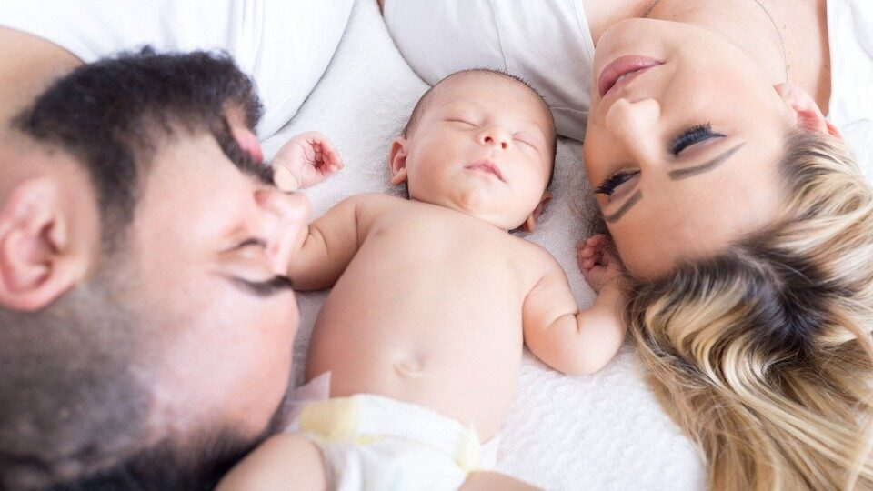

## Нормально ли, что ребенок спит с родителями?

Чтобы не иметь лишних хлопот в будущем, нужно правильно расставить акценты еще с того момента, как новорожденный появился в доме. Оптимально еще до его рождения приобрести кроватку для малыша и установить ее в удобном месте. Однако нередко даже при наличии хорошей кроватки мама все равно кладет ребенка с собой в постель. И кормить грудью удобнее – вставать не надо, и вообще – душа на месте. Но главное – не оставить это в привычках.

- Совместный сон может быть нормой до 2 лет. И, кстати, отложить ребенка до 2 лет значительно проще, чем сделать это позже, - отмечает **детский психолог, нейропсихолог Наталья Дорохина.** - Если оттянуть момент, уже начинают происходить различные проблемы. Например, если совместный сон продлевается до более позднего возраста, у ребенка возникает, как это называется в психологии, либидозное влечение, и в будущем у него могут возникнуть проблемы в половой сфере. И еще, если совместный сон затянут, то проблему сепарации, то есть отделения ребенка от родителей, можно умножать на два.

Итак, если у ребенка была кроватка для новорожденных, ее нужно просто заменить на кровать по возрасту. А если таковой вообще не было и малыш с рождения спал с родителями, либо была приставная кроватка, то к возрасту 2 лет у ребенка должно появиться собственная кровать.

- Не обязательно должна быть своя комната – все-таки далеко не у всех позволяют жилищные условия, но у малыша должно быть свое отдельное спальное место, - подчеркивает наш эксперт.

## Отучаем ребенка спать с родителями

Если малыш с самого рождения спал под одним одеялом с мамой, внезапные перемены могут стать стрессом. Как быстро и в то же время нетравматично отучить ребенка спать с родителями?

- Здесь влияет настрой родителей. Они должны верить в ресурс ребенка, что он может отлично спать один, - говорит Наталья Дорохина. - И в целом, важна вся семейная система: есть ли у ребенка контакт с родителями в течение дня, обнимает ли мама ребенка, открыта ли она для него эмоционально. Если этого нет или этого недостаточно, то совместный сон для ребенка может быть важной составляющей, когда он получает необходимую близость с родителями, добирает то, чего ему не хватило в течение дня. Поэтому в первую очередь, чтобы безопасно и быстро отучить ребенка спать с родителями, нужно проверить эти моменты: готов ли ребенок психологически и получает ли он достаточно любви и ласки в течение дня.

## Приучаем ребенка к собственной кровати

Как сделать это всего за два шага?

**Шаг 1:**Купите кровать, установите ее в квартире и дайте некоторое время малышу привыкнуть к ней. Нужно рассказывать ребенку, что это его кроватка, его спальное место, где он будет спать.

**Шаг 2:**Берете и укладываете ребенка в отдельную кровать.

- Поначалу мама может находиться рядом, гладить ребенка, говорить, что все хорошо, - отмечает детский психолог. - В этот момент никуда нельзя уезжать, уходить. Задача мамы – контейнировать эмоции ребенка, то есть помогать ему справляться с негативными эмоциями, ведь он может переживать, бояться. Но если родители изначально правильно себя ведут, заранее готовят малыша к его собственной кровати, дают необходимую эмоциональную и физическую подпитку, обычно сложностей не бывает. Проблемы появляются, когда есть сложности в семейной системе: например, если папа из этой системы как-то исключен, мама эмоционально холодна или сложно переживает эмоции ребенка.

## Работа над ошибками: ребенок снова спит с родителями

Казалось бы, ничего сложного нет. И, скорее всего, ребенок быстро привыкнет к новым условиям. Но нередко встречаются ошибки, которые приводят к проблемам.

- Основная ошибка бывает в том, что родитель внутренне не готов к отложению ребенка, и как только сталкивается с первым негодованием своего чада, тут же возвращает его к себе в кровать. Как только это произошло, срабатывает механизм: ребенок понимает, что если его снова положат отдельно, и он будет проявлять недовольство, скорее всего, мама вернет его обратно в свою постель. Неустойчивость и непоследовательность – одна из самых распространенных ошибок родителей, - говорит наш эксперт. - Вторая часто встречающаяся ошибка – когда родители тянут до того возраста ребенка, когда он уже не представляет, что можно спать отдельно от родителей. В его мировоззрении складывается такая система, что мама неотделима от него. Тут и появляются проблемы с сепарацией.

Наверняка среди наших читателей найдутся те, кто скажет: мой сын САМ изъявил желание спать отдельно. И поскольку родители часто делятся друг с другом опытом на форумах и на детских площадках, поэтому рождается стереотип, что ребенок в определенном возрасте сам решает, что он готов спать отдельно. Но правильно ли это?

- Честно скажу, есть такие дети, которые уже в 2 года проявляют желание спать отдельно, но зачастую это просто перекладывание ответственности на ребенка, - подчеркивает Наталья Дорохина. - И бывает, что и 12-летние дети спят рядом с родителями. А вот это бывает уже очень большой проблемой. Вообще, в совместном сне гораздо больше психологии, чем может показаться на первый взгляд. Отучить ребенка спать в родительском постели не получится, если родитель не готов внутренне. А если отучать агрессивно, не принимать чувства ребенка, игнорировать его страхи, это может быть травматично. Но если мама откладывает малыша и присутствует рядом, поддерживая его, днем дает ему необходимую близость, все должно пройти гладко.